水准仪及其使用方法
高程测量是测绘地形图的基本工作之一，另外大量的工程、建筑施工也必须量测地面高程，利用水准仪进行水准测量是精密测量高程的主要方法。
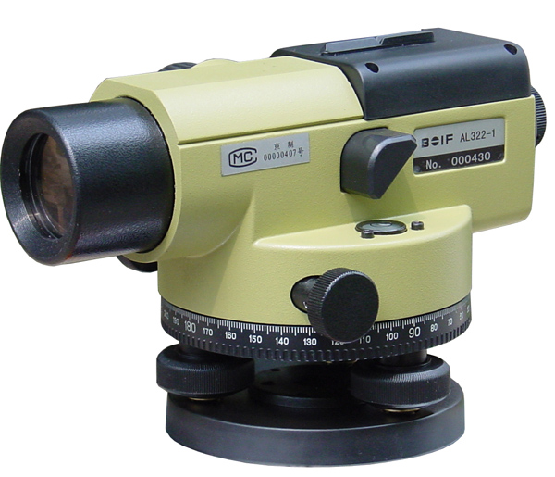

一、水准仪器组合：
1.望远镜 2.调整手轮 3.圆水准器 4.微调手轮 5.水平制动手轮 6.管水准器 7.水平微调手轮 8.脚架

二、操作要点：
在未知两点间，摆开三脚架，从仪器箱取出水准仪安放在三脚架上，利用三个机座螺丝调平，使圆气泡居中，跟着调平管水准器。水平制动手轮是调平的，在水平镜内通过三角棱镜反射，水平重合，就是平水。将望远镜对准未知点（1）上的塔尺，再次调平管水平器重合，读出塔尺的读数（后视），把望远镜旋转到未知点（2）的塔尺，调整管水平器，读出塔尺的读数（前视），记到记录本上。
计算公式：两点高差=后视－前视。

三、校正方法：
将仪器摆在两固定点中间，标出两点的水平线，称为a、b线，移动仪器到固定点一端，标出两点的水平线，称为a’、b ’。计算如果a－b≠a’－b’时，将望远镜横丝对准偏差一半的数值。用校针将水准仪的上下螺钉调整，使管水平泡吻合为止。重复以上做法，直到相等为止。

四、水准仪的使用方法
水准仪的使用包括：水准仪的安置、粗平、瞄准、精平、读数五个步骤。
1. 安置
安置是将仪器安装在可以伸缩的三脚架上并置于两观测点之间。首先打开三脚架并使高度适中，用目估法使架头大致水平并检查脚架是否牢固，然后打开仪器箱，用连接螺旋将水准仪器连接在三脚架上。
2. 粗平
粗平是使仪器的视线粗略水平，利用脚螺旋置园水准气泡居于园指标圈之中。具体方法用仪器练习。在整平过程中，气泡移动的方向与大姆指运动的方向一致。
3. 瞄准
瞄准是用望远镜准确地瞄准目标。首先是把望远镜对向远处明亮的背景，转动目镜调焦螺旋，使十字丝最清晰。再松开固定螺旋，旋转望远镜，使照门和准星的连接对准水准尺，拧紧固定螺旋。最后转动物镜对光螺旋，使水准尺的清晰地落在十字丝平面上，再转动微动螺旋，使水准尺的像靠于十字竖丝的一侧。
4. 精平
精平是使望远镜的视线精确水平。微倾水准仪，在水准管上部装有一组棱镜，可将水准管气泡两端，折射到镜管旁的符合水准观察窗内，若气泡居中时，气泡两端的象将符合成一抛物线型，说明视线水平。若气泡两端的象不相符合，说明视线不水平。这时可用右手转动微倾螺旋使气泡两端的象完全符合，仪器便可提供一条水平视线，以满足水准测量基本原理的要求。注意？气泡左半部份的移动方向，总与右手大拇指的方向不一致。
5. 读数
用十字丝，截读水准尺上的读数。现在的水准仪多是倒象望远镜，读数时应由上而下进行。先估读毫米级读数，后报出全部读数。
注意，水准仪使用步骤一定要按上面顺序进行，不能颠倒，特别是读数前的符合水泡调整，一定要在读数前进行。

五、水准仪的测量
测定地面点高程的工作，称为高程测量。高程测量是测量的基本工作之一。高程测量按所使用的仪器和施测方法的不同，可以分为水准测量、三角高程测量、GPS高程测量和气压高程测量。水准测量是目前精度最高的一种高程测量方法，它广泛应用于国家高程控制测量、工程勘测和施工测量中。
水准测量的原理是利用水准仪提供的水平视线，读取竖立于两个点上的水准尺上的读数，来测定两点间的高差，再根据已知点高程计算待定点高程。
如下图所示，在地面上有A、B两点，已知A点的高程为HA、为求B点的高程HB，在A、B两点之间安骨水准仪，A、B两点亡各竖立一把水准尺，通过水准仪的望远镜读取水平视线分别在A、B两点水准尺上截取的读数为a和b，可以求出A、B两点问的高差为：
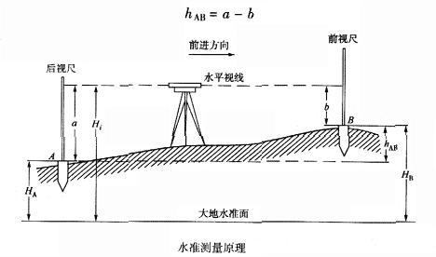
设水准测量的前进方向为A点至B点，则称A点为后视点，其水准尺读数a为后视读数；称B点为前视点，其水准尺读数b为前视读数。因此，两点间的高差等于：
hAB=后视读数-前视读数
若后视读数大于前视读数，则高差为正，表示B点比A点高，hAB>0；若后视读数小于前视读数，则高差为负，表示B点比A点低，hAB<0。
如果A、B两点相距不远，且高差不大，则安置一次水准仪，就可以测得高差hAB。此时B点高程为： 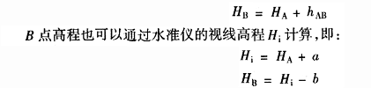
当架设一次水准仪需要测量多个前视点B1，B2，…，Bn的高程时，采用视线高程计算这些点的高程就非常方便。设水准仪对竖立在B1，B2，…，Bn点上的水准尺读数分别为b1，b2，…，bn时，则高程计算公式为：
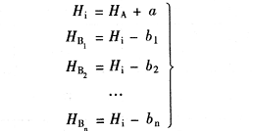
如果A、B两点相距较远或高差较大，安置一次仪器无法测得其高差时，就需要在两点间增设若干个作为传递高程的临时立尺点，称为转点(简称TP点)，如图中的TP1，TP 2，…点，并依次连续设站观测，设测得的各站高差为：
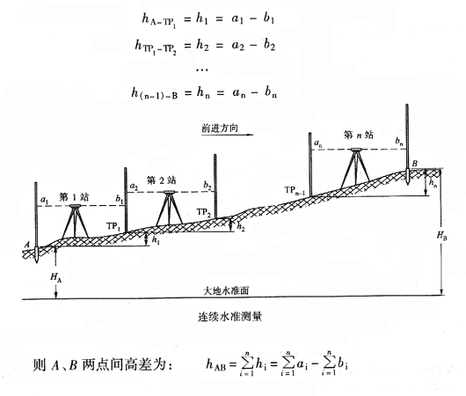

六、保养与维修
1．水准仪是精密的光学仪器，正确合理使用和保管对仪器精度和寿命有很大的作用；
2．避免阳光直晒，不许可证随便拆卸仪器；
3．每个微调都应轻轻转动，不要用力过大。镜片、光学片不准用手触片；
4．仪器有故障，由熟悉仪器结构者或修理部修理；
5．每次使用完后，应对仪器擦干净，保持干燥。

经纬仪的使用方法

一、经纬仪
经纬仪是测量工作中的主要测角仪器。由望远镜、水平度盘、竖直度盘、水准器、基座等组成。
测量时，将经纬仪安置在三脚架上，用垂球或光学对点器将仪器中心对准地面测站点上，用水准器将仪器定平，用望远镜瞄准测量目标，用水平度盘和竖直度盘测定水平角和竖直角。按精度分为精密经纬仪和普通经纬仪；按读数设备可分为光学经纬仪和游标经纬仪；按轴系构造分为复测经纬仪和方向经纬仪。此外，有可自动按编码穿孔记录度盘读数的编码度盘经纬仪；可连续自动瞄准空中目标的自动跟踪经纬仪；利用陀螺定向原理迅速独立测定地面点方位的陀螺经纬仪和激光经纬仪；具有经纬仪、子午仪和天顶仪三种作用的供天文观测的全能经纬仪；将摄影机与经纬仪结合一起供地面摄影测量用的摄影经纬仪等。
DJ6经纬仪是一种广泛使用在地形测量、工程及矿山测量中的光学经纬仪。主要由水平度盘、照准部和基座三大部分组成。
1、基座部分
用于支撑基照准部，上有三个脚螺旋，其作用是整平仪器
2、 照准部
照准部是经纬仪的主要部件，照准部部分的部件有水准管、光学对点器、支架、横轴、竖直度盘、望远镜、度盘读数系统等。
3、度盘部分
DJ6光学经纬仪度盘有水平度盘和垂直度盘，均由光学玻璃制成。水平度盘沿着全圆从0°～360°顺时针刻画，最小格值一般为1°或30′。
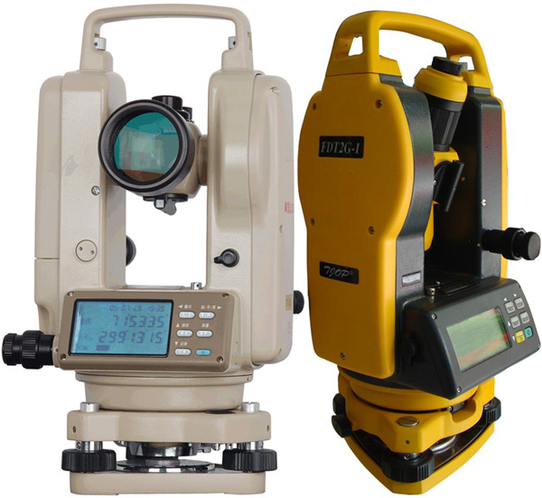

二、经纬仪的安置方法
1）三脚架调成等长并适合操作者身高，将仪器固定在三脚架上，使仪器基座面与三脚架上顶面平行。
2）将仪器舞摆放在测站上，目估大致对中后，踩稳一条架脚，调好光学对中器目镜（看清十字丝）与物镜（看清测站点），用双手各提一条架脚前后、左右摆动，眼观对中器使十字丝交点与测站点重合，放稳并踩实架脚。
3）伸缩三脚架腿长整平圆水准器
4）将水准管平行两定平螺旋，整平水准管。
5）平转照准部90度，用第三个螺旋整平水准管。
6）检查光学对中，若有少量偏差，可打开连接螺旋平移基座，使其精确对中，旋紧连接螺旋，再检查水准气泡居中。

三、度盘读数方法
光学经纬仪的读数系统包括水平和垂直度盘、测微装置、读数显微镜等几个部分。水平度盘和垂直度盘上的度盘刻划的最小格值一般为1°或30′，在读取不足一个格值的角值时，必须借助测微装置，DJ6级光学经纬仪的读数测微器装置有测微尺和平行玻璃测微器两种。
（1）测微尺读数装置
目前新产DJ6级光学经纬仪均采用这种装置。
在读数显微镜的视场中设置一个带分划尺的分划板，度盘上的分划线经显微镜放大后成像于该分划板上，度盘最小格值（60′)的成像宽度正好等于分划板上分划尺1°分划间的长度，分划尺分60个小格，注记方向与度盘的相反，用这60个小格去量测度盘上不足一格的格值。量度时以零零分划线为指标线。
（2）单平行玻璃板测微器读数装置
单平行玻璃板测微器的主要部件有：单平行板玻璃、扇形分划尺和测微轮等。这种仪器度盘格值为30′，扇形分划尺上有90个小格，格值为30′/90=20″。
测角时，当目标瞄准后转动测微轮，用双指标线夹住度盘分划线影像后读数。整度数根据被夹住的度盘分划线读出，不足整度数部分从测微分划尺读出。
（3）读数显微镜
光学经纬仪读数显微镜的作用是将读数成像放大，便于将度盘读数读出。
（4）水准器
光学经纬仪上有2～3个水准器，其作用是使处于工作状态的经纬仪垂直轴铅垂、水平度盘水平，水准器分管水准器和园水准器两种。
*管水准器
管水准器安装在照准部上，其作用是仪器精确整平。
*圆水准器
圆水准器用于粗略整平仪器。它的灵敏度低，其格值为8″／ 2mm 。

四、经纬仪的角度测量原理
1. 水平角的测量原理
水平角是指过空间两条相交方向线所作的铅垂面间所夹的二面角，角值为 0°～360°。空间两直线OA和OB相交于点O，将点A，O，B沿铅垂方向投影到水平面上，得相应的投影点A′，O′，B′，水平线O′A′和O′B′的夹角β就是过两方向线所作的铅垂面间的夹角，即水平角。
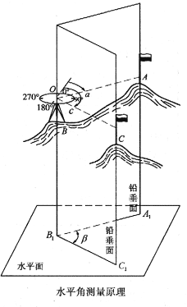
水平角的大小与地面点的高程无关。
测量角度的仪器在测量水平角时必须具备两个基本条件：
（1）能给出一个水平放置的，且其中心能方便地与方向线交点置于同一铅垂线上的刻度园盘——水
平度盘；
（2）要有一个能瞄准远方目标的望远镜，且要能在水平面和竖直面内作全圆旋转，以便通过望远镜
瞄准高低不同的目标A和B。图中水平角β为A和B两个方向读数之差：β=b-a
2. 垂直角的测量原理
垂直角是指在同一铅垂面内，某目标方向的视线与水平线间的夹角α，也称竖直角或高度角；垂直角的角值为0°～±90°。
视线与铅垂线的夹角称为天顶距，天顶距z的角值范围为0°～180°。
当视线在水平线以上时垂直角称为仰角，角值为正；视线在水平线以下时为俯角，角值为负，如图所示。
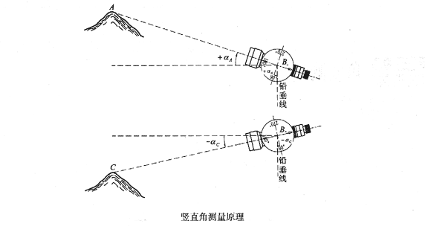
由此可知测角仪器经纬仪还必须装有一个能铅垂放置的度盘——垂直度盘，或称竖盘。

全站仪的使用方法
一、全站仪简介
全站仪，即全站型电子速测仪（Electronic Total Station）。是一种集光、机、电为一体的高技术测量仪器，是集水平角、垂直角、距离(斜距、平距)、高差测量功能于一体的测绘仪器系统。因其一次安置仪器就可完成该测站上全部测量工作，所以称之为全站仪。广泛用于地上大型建筑和地下隧道施工等精密工程测量或变形监测领域。
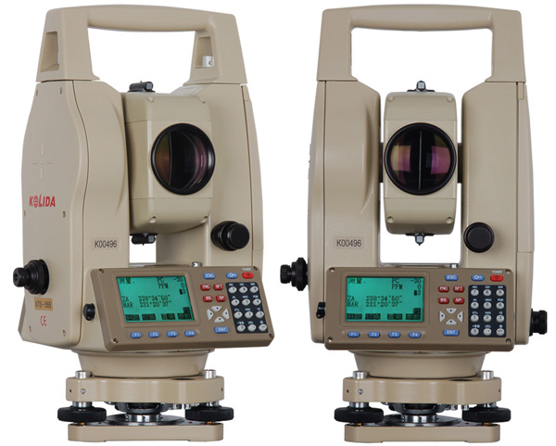

全站仪是一种集光、机、电为一体的新型测角仪器，与光学经纬仪比较电子经纬仪将光学度盘换为光电扫描度盘，将人工光学测微读数代之以自动记录和显示读数，使测角操作简单化，且可避免读数误差的产生。电子经纬仪的自动记录、储存、计算功能，以及数据通讯功能，进一步提高了测量作业的自动化程度。
全站仪与光学经纬仪区别在于度盘读数及显示系统，电子经纬仪的水平度盘和竖直度盘及其读数装置是分别采用两个相同的光栅度盘（或编码盘）和读数传感器进行角度测量的。 根据测角精度可分为0.5″，1″，2″，3″，5″，10″等几个等级。

二、全站仪的组成
全站仪几乎可以用在所有的测量领域。电子全站仪由电源部分、测角系统、测距系统、数据处理部分、通讯接口、及显示屏、键盘等组成。
同电子经纬仪、光学经纬仪相比，全站仪增加了许多特殊部件，因此而使得全站仪具有比其它测角、测距仪器更多的功能，使用也更方便。这些特殊部件构成了全站仪在结构方面独树一帜的特点。
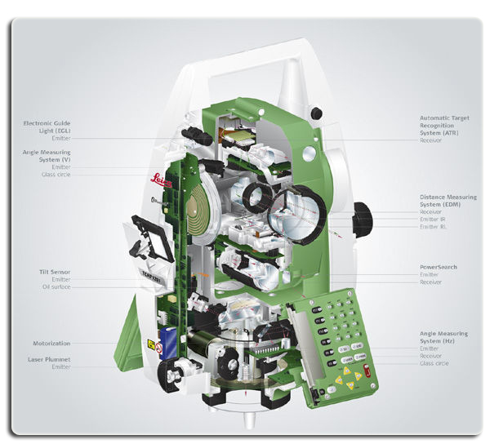
1．同轴望远镜
全站仪的望远镜实现了视准轴、测距光波的发射、接收光轴同轴化。同轴化的基本原理是：在望远物镜与调焦透镜间设置分光棱镜系统，通过该系统实现望远镜的多功能，即既可瞄准目标，使之成像于十字丝分划板，进行角度测量。同时其测距部分的外光路系统又能使测距部分的光敏二极管发射的调制红外光在经物镜射向反光棱镜后，经同一路径反射回来，再经分光棱镜作用使回光被光电二极管接收；为测距需要在仪器内部另设一内光路系统，通过分光棱镜系统中的光导纤维将由光敏二极管发射的调制红外光传也送给光电二极管接收 ，进行而由内、外光路调制光的相位差间接计算光的传播时间，计算实测距离。
同轴性使得望远镜一次瞄准即可实现同时测定水平角、垂直角和斜距等全部基本测量要素的测定功能。加之全站仪强大、便捷的数据处理功能，使全站仪使用极其方便。
2．双轴自动补偿
在仪器的检验校正中已介绍了双轴自动补偿原理，作业时若全站仪纵轴倾斜，会引起角度观测的误差，盘左、盘右观测值取中不能使之抵消。而全站仪特有的双轴（或单轴）倾斜自动补偿系统，可对纵轴的倾斜进行监测，并在度盘读数中对因纵轴倾斜造成的测角误差自动加以改正(某些全站仪纵轴最大倾斜可允许至±6'），也可通过将由竖轴倾斜引起的角度误差，由微处理器自动按竖轴倾斜改正计算式计算，并加入度盘读数中加以改正，使度盘显示读数为正确值，即所谓纵轴倾斜自动补偿。
双轴自动补偿的所采用的构造(现有水平,包括Topcon,Trimble):使用一水泡（该水泡不是从外部可以看到的，与检验校正中所描述的不是一个水泡）来标定绝对水平面，该水泡是中间填充液体，两端是气体。在水泡的上部两侧各放置一发光二极管，而在水泡的下部两侧各放置一光电管，用一接收发光二极管透过水泡发出的光。而后，通过运算电路比较两二极管获得的光的强度。当在初始位置，即绝对水平时，将运算值置零。当作业中全站仪器倾斜时，运算电路实时计算出光强的差值，从而换算成倾斜的位移，将此信息传达给控制系统，以决定自动补偿的值。自动补偿的方式初由微处理器计算后修正输出外，还有一种方式即通过步进马达驱动微型丝杆，把此轴方向上的偏移进行补正，从而使轴时刻保证绝对水平。
3．键盘
键盘是全站仪在测量时输入操作指令或数据的硬件，全站型仪器的键盘和显示屏均为双面式，便于正、倒镜作业时操作。
4．存储器
全站仪存储器的作用是将实时采集的测量数据存储起来，再根据需要传送到其它设备如计算机等中，供进一步的处理或利用，全站仪的存储器有内存储器和存储卡两种。
全站仪内存储器相当于计算机的内存(RAM)，存储卡是一种外存储媒体，又称PC卡，作用相当于计算机的磁盘。
5．通讯接口
全站仪可以通过BS—232C通讯接口和通讯电缆将内存中存储的数据输入计算机，或将计算机中的数据和信息经通讯电缆传输给全站仪，实现双向信息传输。
三、全站仪的使用
全站仪具有角度测量、距离(斜距、平距、高差)测量、三维坐标测量、导线测量、交会定点测量和放样测量等多种用途。内置专用软件后，功能还可进一步拓展。
全站仪的基本操作与使用方法 ：
1、水平角测量
（1）按角度测量键，使全站仪处于角度测量模式，照准第一个目标A。
（2）设置A方向的水平度盘读数为0°00′00〃。
（3）照准第二个目标B，此时显示的水平度盘读数即为两方向间的水平夹角。
2、距离测量
（1）设置棱镜常数
测距前须将棱镜常数输入仪器中，仪器会自动对所测距离进行改正。
（2）设置大气改正值或气温、气压值
光在大气中的传播速度会随大气的温度和气压而变化，15℃和760mmHg是仪器设置的一个标准值，此时的大气改正为0ppm。实测时，可输入温度和气压值，全站仪会自动计算大气改正值（也可直接输入大气改正值），并对测距结果进行改正。
（3）量仪器高、棱镜高并输入全站仪。
（4）距离测量
照准目标棱镜中心，按测距键，距离测量开始，测距完成时显示斜距、平距、高差。
全站仪的测距模式有精测模式、跟踪模式、粗测模式三种。精测模式是最常用的测距模式，测量时间约2.5S，最小显示单位1mm；跟踪模式，常用于跟踪移动目标或放样时连续测距，最小显示一般为1cm，每次测距时间约0.3S；粗测模式，测量时间约0.7S，最小显示单位1cm或1mm。在距离测量或坐标测量时，可按测距模式（MODE）键选择不同的测距模式。
应注意，有些型号的全站仪在距离测量时不能设定仪器高和棱镜高，显示的高差值是全站仪横轴中心与棱镜中心的高差。
3、坐标测量
（1）设定测站点的三维坐标。
（2）设定后视点的坐标或设定后视方向的水平度盘读数为其方位角。当设定后视点的坐标时，全站仪会自动计算后视方向的方位角，并设定后视方向的水平度盘读数为其方位角。
（3）设置棱镜常数。
（4）设置大气改正值或气温、气压值。
（5）量仪器高、棱镜高并输入全站仪。
（6）照准目标棱镜，按坐标测量键，全站仪开始测距并计算显示测点的三维坐标。
四、全站仪的数据通讯
全站仪的的数据通讯是指全站仪与电子计算机之间进行的双向数据交换。全站仪与计算机之间的数据通讯的方式主要有两种，一种是利用全站仪配置的PCMCIA（personal computer memory card internation association）,个人计算机存储卡国际协会，简称PC卡，也称存储卡）卡进行数字通讯，特点是通用性强，各种电子产品间均可互换使用；另一种是利用全站仪的通讯接口，通过电缆进行数据传输。

